Муниципальное автономное дошкольное образовательно учреждение «Детский сад №1» Тайгинского городского округа

Технология «ТРИЗ»
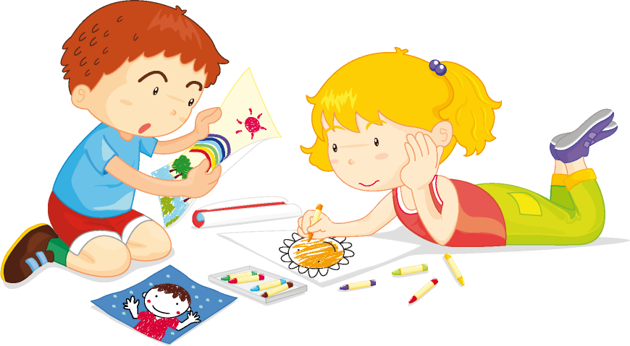

Подготовил учитель-логопед:
Беляева Е.Е

Дошкольный возраст уникален, поскольку как сформируется ребёнок, такова будет его жизнь. Именно поэтому важно не упустить этот период для раскрытия творческого потенциала каждого ребёнка. Ум детей не ограничен «глубоким образом жизни» и традиционными представлениями о том, как всё должно быть. Это позволяет им изобретать, быть непосредственными и непредсказуемыми, замечать то, на что мы взрослые давно не обращаем внимание.
Практика показала, что с помощью традиционных форм работы нельзя в полной мере решить эту проблему. Необходимо применение новых форм, методов и технологий.
В детские сады технология ТРИЗ пришла в 80-х годах. Но, несмотря на это и сейчас остаётся актуальной и востребованной педагогической технологией. Адаптированная к дошкольному возрасту, технология ТРИЗ позволяет воспитывать и обучать ребёнка под девизом «Творчество во всём».
Исходным положением концепции ТРИЗ по отношению к дошкольнику является принцип природосообразности обучения. Обучая ребенка, педагог должен идти от его природы.
Целью использования ТРИЗ – технологии в детском саду является развитие с одной стороны таких качеств мышления, как гибкость, подвижность, системность, диалектичность, а с другой стороны поисковой активности, стремления к новизне, развитие речи и творческого воображения.
ТРИЗ для дошкольников:
- это система коллективных игр, занятий, призванных не изменять основную программу, а максимально увеличить её эффективность.
- это «управляемый процесс создания нового, соединяющий в себе точный расчёт, логику, интуицию», так считал основатель теории Г.С.Альтшуллер.
При использовании элементов ТРИЗ заметно активизируется творческая и мыслительная активность у детей, так как ТРИЗ учит мыслить широко, с пониманием происходящих процессов и находить своё решение проблемы. Изобретательство выражается в творческой фантазии, придумывании чего-то, что потом выразится в различных видах детской деятельности – игровой, речевой, художественном творчестве и др.
Применение ТРИЗ в обучении дошкольников позволяет вырастить из детей настоящих выдумщиков, которые во взрослой жизни становятся изобретателями, генераторами новых идей.
Также ТРИЗ – технология развивает такие нравственные качества, как умение радоваться успехам других, желание помочь, стремление найти выход из затруднительного положения.
Главное отличие технологии ТРИЗ от классического подхода к дошкольному развитию – это дать детям возможность самостоятельно находить ответы на вопросы, решать задачи, анализировать, а не повторять сказанное взрослыми.
ТРИЗ – технология, как универсальный инструментарий можно использовать практически во всех видах деятельности (как в образовательной, так и в играх и режимных моментах). Это позволяет формировать единую, гармоничную, научно обоснованную модель мира в сознание ребёнка дошкольника. Создаётся ситуация успеха, идёт взаимообмен результатами решения, решение одного ребёнка активизирует мысль другого, расширяет диапазон воображения, стимулирует его развитие. Технология даёт возможность каждому ребёнку проявить свою индивидуальность, учит дошкольников нестандартному мышлению.
В арсенале технологии ТРИЗ существует множество методов, которые хорошо зарекомендовали себя в работе с детьми дошкольного возраста. В детских садах используются следующие методы ТРИЗ
- Метод мозгового штурма. Это оперативный метод решения проблемы на основе стимулирования творческой активности, при котором участникам обсуждения предлагают высказать как можно большее количество вариантов решений, в том числе самых фантастичных. Затем из общего числа высказанных идей отбирают наиболее удачные, которые могут быть использованы на практике.
- Метод каталога. Метод позволяет в большей степени решить проблему обучения дошкольников творческому рассказыванию.
- Метод фокальных объектов. Сущность данного метода в перенесение свойств одного объекта или нескольких на другой. Этот метод позволяет не только развивать воображение, речь, фантазию, но и управлять своим мышлением.
- Метод «Системный анализ». Метод помогает рассмотреть мир в системе, как совокупность связанных между собой определенным образом элементов, удобно функционирующих между собой. Его цель – определить роль и место объектов, и их взаимодействие по каждому элементу.
- Метод морфологического анализа. В работе с дошкольниками этот метод очень эффективен для развития творческого воображения, фантазии, преодоления стереотипов. Суть его заключается в комбинировании разных вариантов характеристик определённого объекта при создании нового образа этого объекта.
- Метод обоснования новых идей «Золотая рыбка». Суть метода заключается в том, чтобы разделить ситуации на составляющие (реальную и фантастическую), с последующим нахождением реальных проявлений фантастической составляющей.
- Метод ММЧ (моделирования маленькими человечками). Данный метод направлен на то, чтобы дать детям наглядно увидеть и почувствовать природные явления, характер взаимодействия элементов предметов и веществ. Он помогает сформировать у детей диалектические представления о различных объектах и процессах живой и неживой природы. А также развивает мышление детей, стимулирует любознательность и творчество.
Сущность метода ММЧ в том, что он представляет все предметы и вещества состоящими из множества Маленьких Человечков (МЧ). В понимании нас, взрослых – это молекулы, но на этом слове внимание не заостряется, сведения подаются детям в виде сказки «Маленькие человечки». Детям становится понятно, что в зависимости от состояния вещества Маленькие Человечки ведут себя по-разному (в твёрдых – крепко держатся за руки, в жидких – просто стоят рядом, в газообразных – находятся в постоянном движении).
- Мышление по аналогии. Так как аналогия - это сходство предметов и явлений по каким-либо свойствам и признакам, надо сначала научить детей определять свойства и признаки предметов, научить их сравнивать и классифицировать
- Типовые приёмы фантазирования (ТПФ). Чтобы у ребёнка развить фантазию вводят в помощь шесть волшебников. Цель волшебников – изменить свойства объекта. Приёмы волшебства: увеличение-уменьшение, деление-объединение, преобразование признаков времени, оживление-окаменение, специализация-универсализация, наоборот.
Система ТРИЗ в обучении детей — это практическая помощь ребенку для нахождения наилучшего решения поставленной задачи или в создавшейся ситуации. Принцип такой: "Есть задача — реши ее сам", но не путем проб и ошибок, а путем алгоритма размышлений, приводящих ребенка к лучшему решению
Согласно развивающей педагогике, малыш имеет большую свободу мыслить самостоятельно, но все же ключевое решение находится в руках преподавателя. Иллюстрируем эти подходы на примере. Предположим, что в детском саду у всех детей одинаковые чашки. Как же запомнить свою? Классический подход: воспитатель дает каждому по индивидуальной наклейке, клеит на свою чашку и просит детей повторить это действие. ТРИЗ в детском саду будет выглядит так: побудить ребенка самому придумать и найти отличия на своей чашке. Это требует больше времени? Возможно. Однако фантазия ребенка может поразить своей оригинальностью и необъяснимостью, и это будет его личным осмысленным решением.

Советы педагогам при использовании методов ТРИЗ:
Боритесь с желанием читать лекции и долго объяснять заданную ситуацию. Если ребенок не понял, чего вы от него хотите, то стоит перенести этот разговор на другое время или вовсе к нему не возвращаться. Не давите на ребенка такими словами как "давай скорее", "думай сам", "это неправильно". ТРИЗ-технология в детском саду подразумевает, что любое мнение и версия достойны рассмотрения. Кроме того, ребенок учится мыслить постепенно, и задача педагога — помочь, а не заставить. Не забывайте про похвалу. Конечно, она должна быть искренней и конкретной. Пусть ребенок чувствует себя уверенно в общении и высказывает свои самые смелые идеи. Опирайтесь на те знания и понятия, которыми ребенок хорошо владеет. Чтобы построить цепочку гипотез, нужно иметь полное представление о данной задаче и ситуации.

Имея уже основное представление, что такое методика ТРИЗ в детском саду, и помня эти советы, можно смело разобрать некоторые игры. Они не только понравятся детям, но и облекут всю теорию в действительность.

"Маша-Растеряша"
Цель: тренировать внимание, умение увидеть все необходимые ресурсы. Перед игрой важно включить элементы ТРИЗ. В детском саду это сделать нетрудно, так как вниманию ребенка предлагается огромное количество разнообразных предметов. Можно спросить, указывая на объект: "Для чего эта чашка? Для чего дверь? Для чего эта подушка?" Вступление: рассказать детям о рассеянных и забывчивых людях, которые все путают и забывают (не забыть сделать воспитательный вывод). А затем спросить: кто хочет помочь Машам-растеряшам? Далее игру можно проводить двумя способами по желанию. Ведущий будет Машей. Растерянно оглядываясь по сторонам, он говорит: - Ой! - Что случилось? - Я потеряла (называет какой-то предмет, например, ложку). Чем же я теперь буду суп есть (или назвать любое другое действие)? Сочувствующие помощники начинают предлагать свои способы решения проблемы: можно взять чашку и выпить юшку, а потом вилкой съесть все остальное и т. д.
2. Развитие игры происходит так же, как и в первом, но роль Маши-Растеряши исполняют разные дети, а не только ведущий. Например, кто предложил лучшую альтернативу потерянному предмету, тот становится Машей. Таким образом, обеспечивается активность всех участников игры.
Это только два наглядных примера, которые иллюстрируют, насколько эффективны методы ТРИЗ в детском саду. Игры, конечно, могут быть самыми разнообразными, для педагога здесь полная свобода фантазии. Но если вначале что-то получается не очень хорошо, это не повод опускать руки. Игра для развития ребенка в возрасте от 3 до 7 лет имеет колоссальное значение, ведь именно в ней ребенок имитирует окружающие его социальные роли, поэтому следует постараться, чтобы научиться сочетать с игрой ТРИЗ-технологии. В детском саду это особенно важно, поверьте, результат того стоит.
Желаем успехов!

